东进技术---录音系统
详细设计说明书
Version: 1.0


深圳市东进通讯技术股份有限公司
SHENZHEN DONJIN COMMUNICATION TECH CO., LTD
二〇〇九年三月

目录
目录 II
关于本文档 IV
修改历史 IV
1引言 1
1.1编写目的 1
1.1.1文档目的 1
1.1.2本文档相关人员 1
2 数字中继录音 2
2.1 SS7录音 2
2.1.1硬件搭建 2
2.1.2软件配置 2
2.1.3功能设计 3
2.1.4业务流程图 5
2.2 ISDN录音 5
2.2.1硬件搭建 5
2.2.2软件配置 6
2.2.3 ISDN录音功能设计 7
2.2.4业务流程图与SS7处理流程相同 7
3模拟中继并线录音 7
3.1 硬件搭建 7
3.2 软件配置 8
3.3 功能设计 9
3.4 业务流程图 10
4数字话机录音 10
4.1 硬件搭建 10
4.2 软件配置 10
4.3 功能设计 12
4.4 业务流程图 12
5注意事项 12
5.1 噪声 12
5.2 录音文件 12

关于本文档
项目名称 | 录音系统
文档名称 | 详细设计说明书
创建时间 | 2009-03-15
创建者 | 李明洋
版本号 | V1. 0

修改历史
修订者 | 修订日期 | 修订内容

1引言

1.1编写目的

1.1.1文档目的
- 本文档为描述系统详细设计过程，为技术部门设计与实现系统提供文字标准。

1.1.2本文档相关人员
- 参与决策的东进技术中心与研发中心人员；
- 参与需求分析和确认的东进技术业务人员；

2 数字中继录音

2.1 SS7录音

2.1.1硬件搭建
下面以一个E1的监控为例：
- 每一路E1需要两个E1来监控，通过“三通头”和“高阻适配器”连接监控设备的Rx端；
- 由于录音时需要混音处理，对一个E1作监控的两个E1绑定的语音需要位于同一个DSP，那么需要配置文件中VoiceRule=1即在同一个DSP中查找语音；
- 硬件连接要求作为一个监控组的两个E1位于同一个DSP；因为做录音操作时需要混音操作，要求与两个E1绑定的语音位于同一个DSP，如果一个监控组的两个E1位于不同的DSP，此时需要查找的语音位于和产生事件TRK相同的DSP，可能造成语音资源的浪费；

2.1.2软件配置
- 首先正确的配置SS7号链路，确保被监控的SS7号链路正常；
- 监控设备的数字接口类型为“高阻SS7监听”，监听模式设置“线性放大20dB(监听)”；
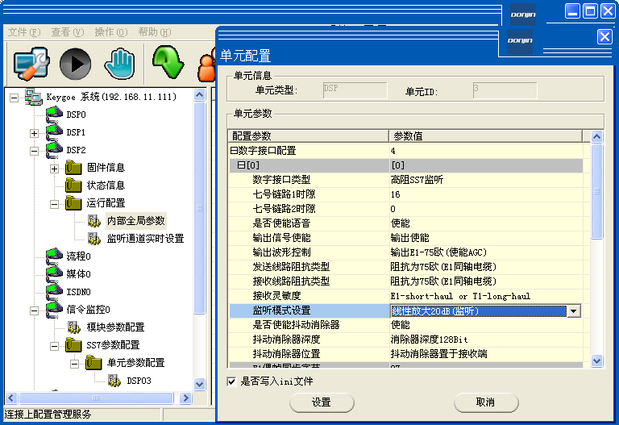
- 如果链路类型为TUP，则信令监控模块的“TUP监控开关及配置”设置为 “使能”“解析包”。
- SS7参数配置-→单元参数配置中各DSP的DPC、OPC、CIC需要填写
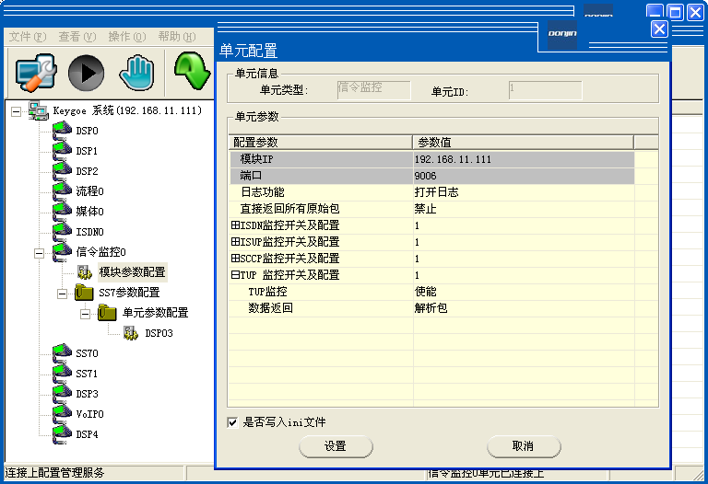

2.1.3功能设计
SS7录音功能由TrunkWork_ISDN_SS7()函数实现，当有事件生时，产生此事件的通道是监控设备E1的第16时隙，首先要找到监听此事件的一组E1设备号。
- 根据pAcsEvt->m_DeviceID.m_s8ModuleID为DSP号，pAcsEvt->m_DeviceID.m_s16ChannelID/32 + 1为E1号，在配置文件中查找是否存在，如果存在，则可以得到与当前的监控链路匹配的另一个E1的DSP号和E1序号；
- 下面算法用于确定当前监控通道，算法如下：
TRUNK_STRUCT *pOneRecordTrunk1 = &AllDeviceRes[monitorFirstDspModuleID].pTrunk[SMevt->Chn + (monitorFirstE1-1)*32];
TRUNK_STRUCT *pOneRecordTrunk2 = &AllDeviceRes[monitorSecondDspModuleID].pTrunk[SMevt->Chn + (monitorSecondE1-1)*32];
- 当前两个监控通道分别绑定语音，由于要录下两个监控通道上的声音：要进行混音操作，需要两个语音位于同一个DSP，所以查找语音规则为VoiceRule=1(在ini文件中设置)；

2.1.4业务流程图

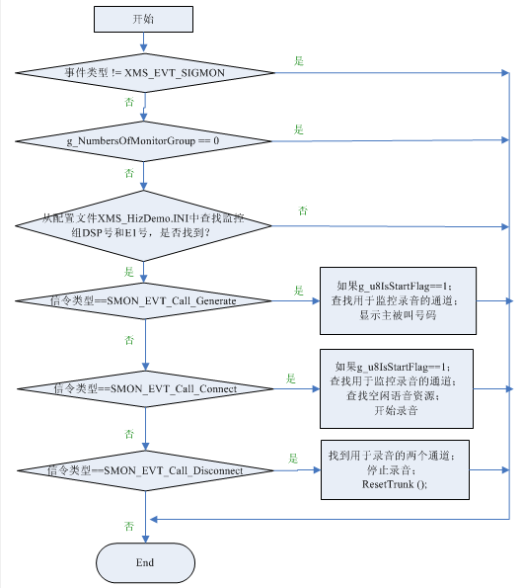

2.2 ISDN录音

2.2.1硬件搭建
下面以一个E1的监控为例：
- 每一路E1需要两个E1来监控，通过“三通头”和“高阻适配器”连接监控设备的Rx端；
- 由于录音时需要混音处理，对一路E1作监控的两个E1绑定的语言需要位于同一个DSP；

2.2.2软件配置
- 首先正确的配置ISDN链路，确保ISDN链路畅通；
- 监控设备的数字接口类型为“高阻PRI监听”，监听模式设置“线性放大20dB(监听)”；
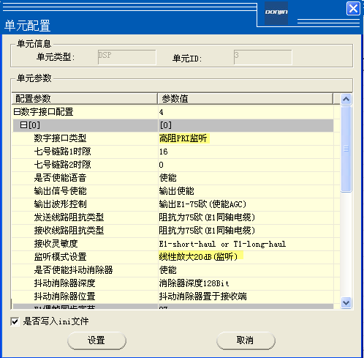
- 信令监控模块的ISDN监控设置为“使能”“解析包”；
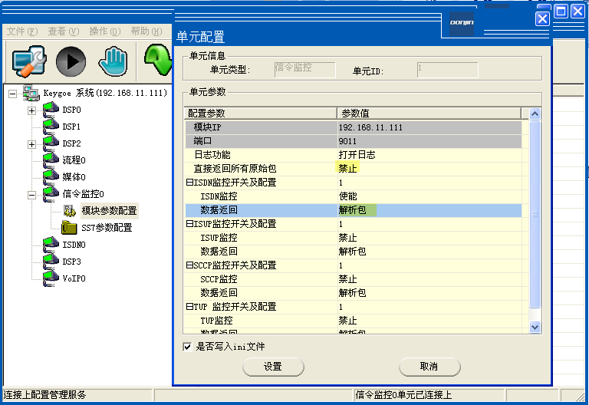

2.2.3 ISDN录音功能设计
ISDN录音功能由TrunkWork_ISDN_SS7()函数实现，当有事件产生时，产生此事件的通道是监控设备与被监控E1对应的通道，查找定位录音通道过程同SS7。
与SS7的区别：SS7产生事件的通道是监控E1的第16时隙，ISDN产生事件的通道时与被监控设备E1通道相同。

2.2.4业务流程图与SS7处理流程相同

3模拟中继并线录音

3.1 硬件搭建
在模拟板上插模拟高阻录音模块，模拟盒对应通道引线通过“并线器”和被监控设备相连。
被监控设备为模拟坐席或模拟中继，此时被监控设备的摘挂机事件，以及线路上的声音信号模拟高阻录音设备(A_REC)能够获得。

3.2 软件配置
- DSP的E1端口类型设置成模拟话路即可；
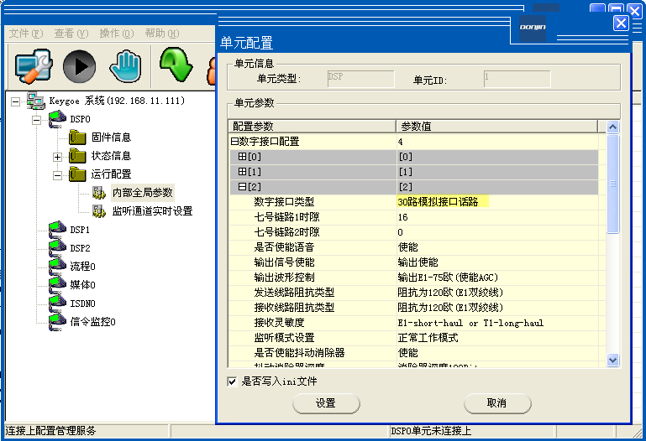
- 模拟高阻录音设备为A_REC；
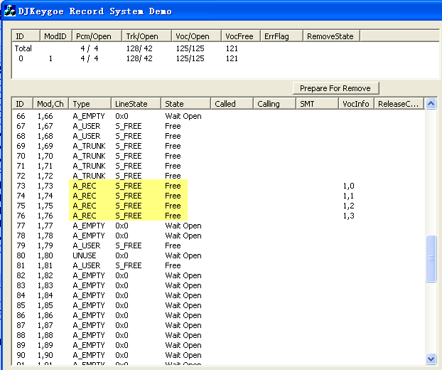

3.3 功能设计
模拟高阻录音设计比较简单，当XMS_DEVSUB_ANALOG_REC设备收到XMS_EVT_CALLIN事件，开始对监听设备录音，当收到XMS_EVT_CLEARCALL事件，停止录音。

3.4 业务流程图

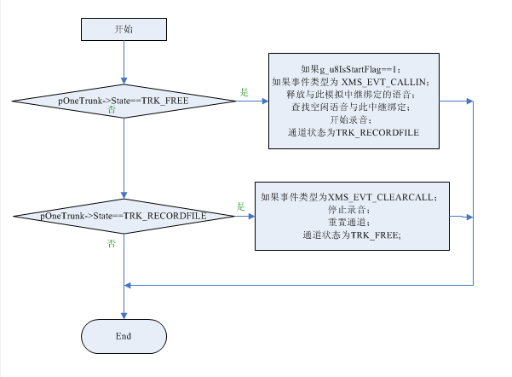

4数字话机录音

4.1 硬件搭建
需要数字话机录音板，数字录音模块，数字话机，数字话机交换机
数字话机录音板插入数字插槽，通过欧式线连接模拟盒，在数字话机录音板插上数字录音模块，模拟盒引线通过并线器连接被监控的数字话机，并线器还需要连接数字话机交换机。

4.2 软件配置
添加数字话机录音板的DSP模块，数字接口类型设置为模拟话路。

- 添加数字话机录音板的DSP模块；
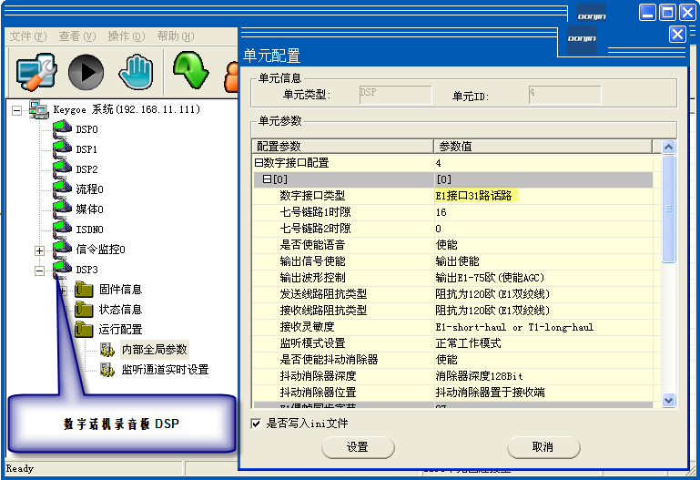
- 应用程序检测到的数字录音设备；
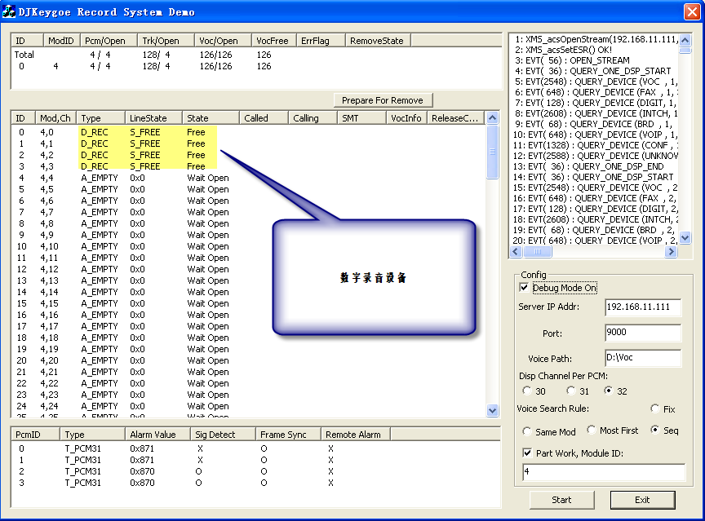

4.3 功能设计
与模拟高阻录音类似：
- 当数字录音设备监控到XMS_EVT_CALLIN，开始录音；
- 当数字录音设备监控到XMS_EVT_CLEARCALL，停止录音；

4.4 业务流程图
同模拟录音。

5注意事项

5.1 噪声
产生噪声的可能原因：
- 肯能是ctbus时钟混乱造成，SS7链路应配置在第一块板卡的第一个E1；
- 录音格式放音格式要相同；

5.2 录音文件
- 录音文件的命名；
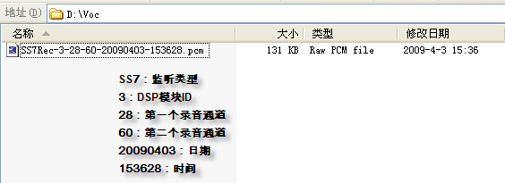

5.3 配置文件
- 数字中继录音是用两个E1对一个E1进行录音，需要在XMS_HizDemo.INI文件中配置监控组；
- 模拟中继并线录音，数字话机录音使用硬件上相连的通道录音，不需要读取配置文件中的监控组信息。

